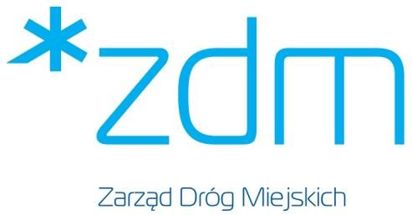
UOI.342.21.2023 Poznań, 28.08.2023r.

Tytuł zamówienia: „Remont nawierzchni z kostki betonowej na dojściach do przystanku tramwajowego w Al. Solidarności/PST w Poznaniu”.

Opis przedmiotu zamówienia: „Remont nawierzchni z kostki betonowej na dojściach do przystanku tramwajowego w Al. Solidarności/PST w Poznaniu”.

Łączna powierzchnia chodnika do remontu wynosi około 485 m² obejmująca 3 lokalizacje:

1. odcinek chodnika prowadzący na przystanek tramwajowy kierunek centrum od strony osiedla Powstańców Warszawy i Al. Solidarności w o orientacyjnej powierzchni około 380 m² – foto nr 1, 2,3,4,5,6,7
- w celu prawidłowego ukształtowania powierzchni chodnika do regulacji pionowej przewiduje się 3 studzienki i 3 kanały.

2. wymiana odcinka nawierzchni z kostki betonowej prowadzącej poprzez pochylnie w dół do przystanku tramwajowego (pochylni strona południowa wschodnia) o powierzchni około 50 m² – foto nr 8; 9; 10.
- dowiązanie do wyremontowanego odcinka chodnika
- w celu prawidłowego ukształtowania powierzchni chodnika do regulacji pionowej przewiduje się 1 kanał.

3. wymiana odcinka nawierzchni z kostki betonowej koloru żółtego prowadzącej poprzez pochylnie od strony centrum handlowego w dół do przystanku tramwajowego o powierzchni około 55 m² – foto nr 11; 12; 13.
- dowiązanie do wyremontowanego odcinka chodnika

Numer referencyjny nadany przez zamawiającego: UOI.342.21.2023
Dopuszcza się złożenie oferty częściowej: NIE

Czas trwania zamówienia lub termin wykonania: do dnia 31.10.2023r.

Warunki uczestnictwa:

Wykonawca składa: Ofertę wraz z kosztorysem ofertowym sporządzonym w oparciu o zamieszczone ogłoszenie oraz potwierdzenie wykonywania robót w okresie ostatnich trzech lat (co najmniej trzy roboty polegające na wykonaniu remontu chodnika z kostki betonowej brukowej o wartości nie mniejszej niż 50.000 PLN netto każda) dla jednostek samorządowych i dokumenty potwierdzające, że wykonane zostały w sposób należyty zgodnie z zasadami sztuki budowlanej i prawidłowo ukończone. W czasie wykonywania robót należy wygrodzić teren prowadzenia robót i zabezpieczyć go przed osobami postronnymi zapewniając ciągłość ruchu pieszym. W pobliżu budowy należy zorganizować zaplecze socjalne oraz przenośną toaletę. Po zakończeniu robót budowlanych należy przekazać Zamawiającemu dowód utylizacji materiałów odpadowych uzyskanych w trakcie wykonywania robót budowlanych. W ofercie należy podać osobę posiadającą uprawnienia budowlane w minimum ograniczonym zakresie specjalności drogowej, która będzie kierować robotami budowlanymi i pełnić funkcję kierownika budowy. Wykonawca przed przystąpieniem do uczestnictwa w przetargu zapozna się na miejscu z zakresem powyższego zadania i złoży pisemne oświadczenie w tej sprawie dołączone do oferty.

Kontakt: Nazwa komórki organizacyjnej, numer telefonu/ adres e-mail osoby udzielającej dodatkowych informacji: Wydział Utrzymania Obiektów Inżynierskich, ul. Wilczak 17, Zbyszko Kamiński tel. 61 652 96 46 , zkaminski@zdm.poznan.pl
Termin składania ofert: 11.09.2023 Godzina: 14.00

Data, godzina otwarcia ofert: 12.09.2023 Godzina: 13.00

Miejsce złożenia ofert: Kancelaria ZDM lub mailowo na adres oferty@zdm.poznan.pl

Pouczenie: Oferty w zależności od preferencji wykonawców mogą być dostarczane do ZDM w różny sposób np. osobiście lub pocztą tradycyjną w zamkniętej kopercie. W celu łatwej identyfikacji, koperty powinny być opatrzone nazwą zadania, nazwą wydziału lub/i numerem postępowania oraz informacją „nie otwierać przed 12.09.2023r. – oferta do postępowania o udzielenie zamówienia publicznego”.

Uwaga: Nie wyklucza się możliwości składania ofert np. drogą elektroniczną na adres oferty@zdm.poznan.pl, z zaznaczeniem w temacie wiadomości nazwy zadania, nazwy wydziału lub/i numeru postępowania, jednakże wówczas pominięty zostaje zapis „nie otwierać przed 12.09.2023r. – oferta do postępowania o udzielenie zamówienia publicznego”.

Wykorzystując tę drogę dostarczenia oferty, oferent powinien być świadomy, że nie ma możliwości zachowania tajności jego oferty do momentu łącznego otwarcia wszystkich ofert.

Zarząd Dróg Miejskich, ul. Wilczak 17, 61-623 Poznań
tel. +48 61 647 72 00 | fax +48 61 820 17 09 | zdm@zdm.poznan.pl | www.zdm.poznan.pl

- Foto nr 1 ; 2; 3; 4; 5; 6; 7 (liniami przerywanymi zaznaczono zakres wymiany kostki bet.)

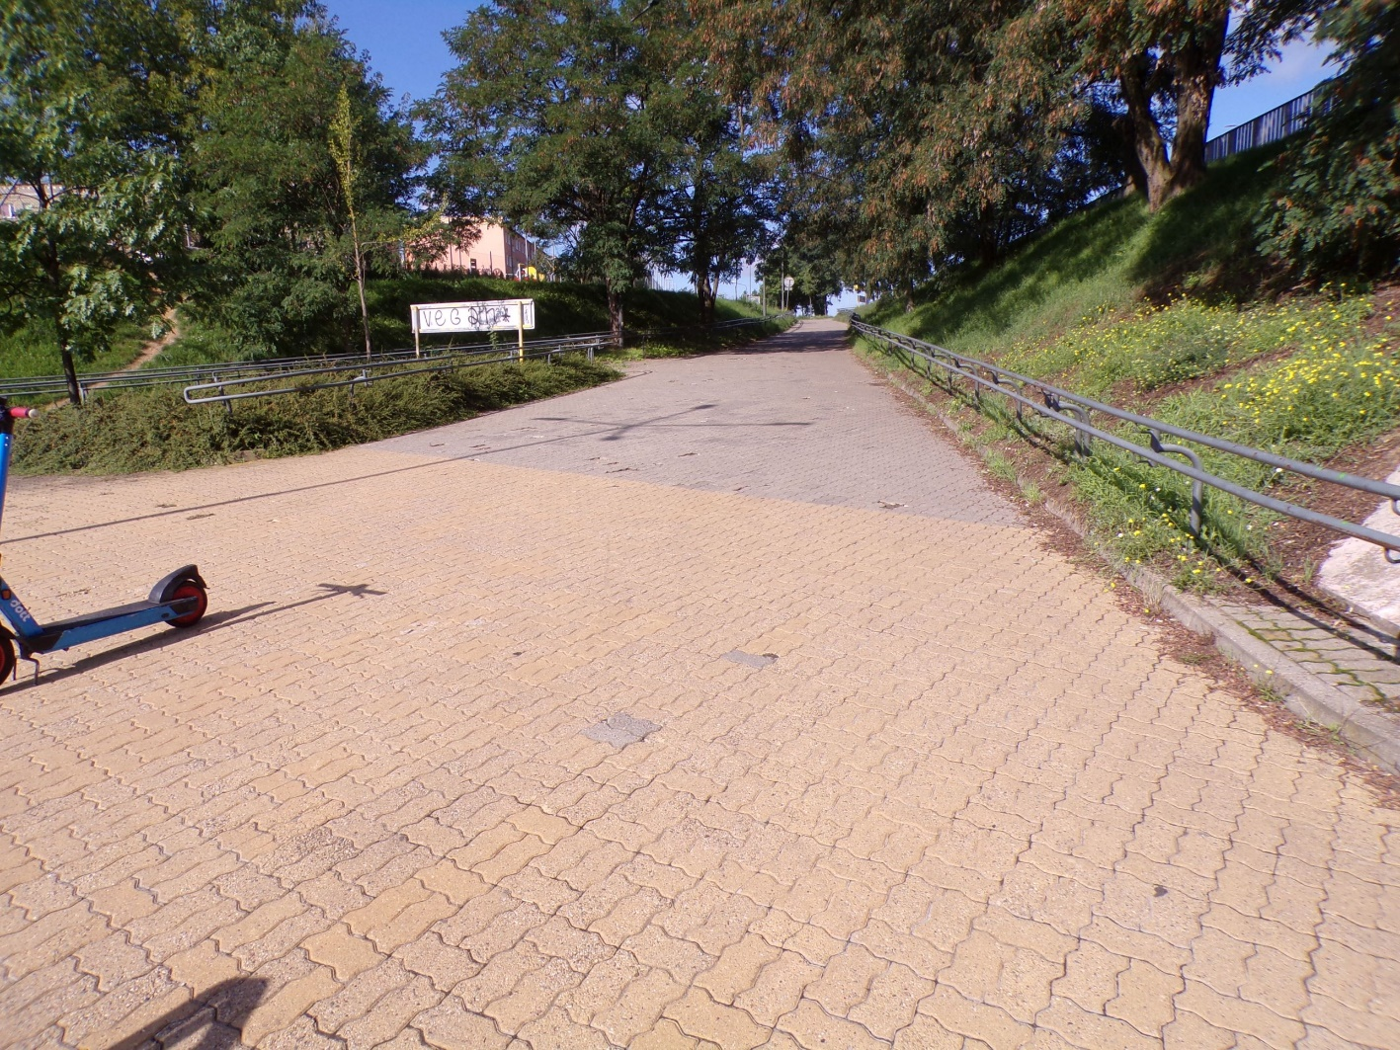

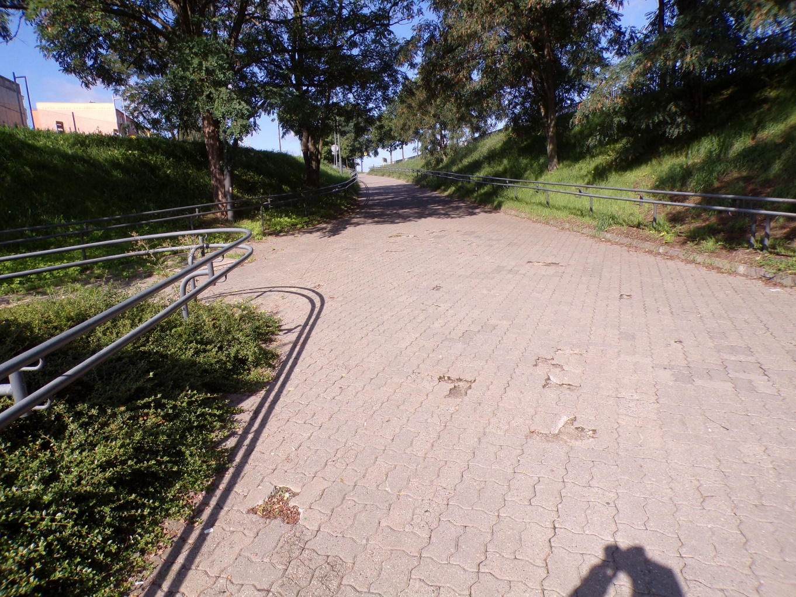

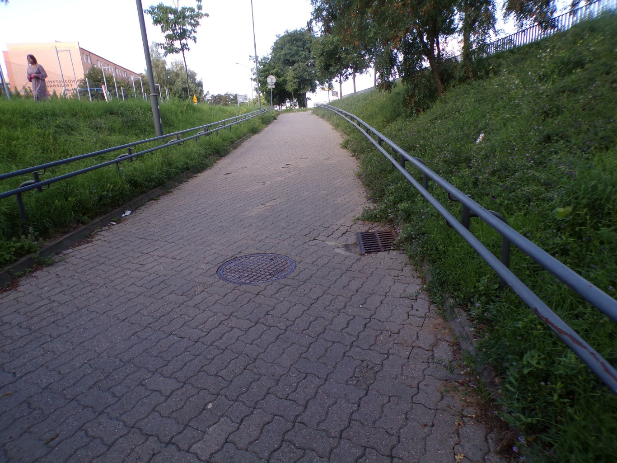

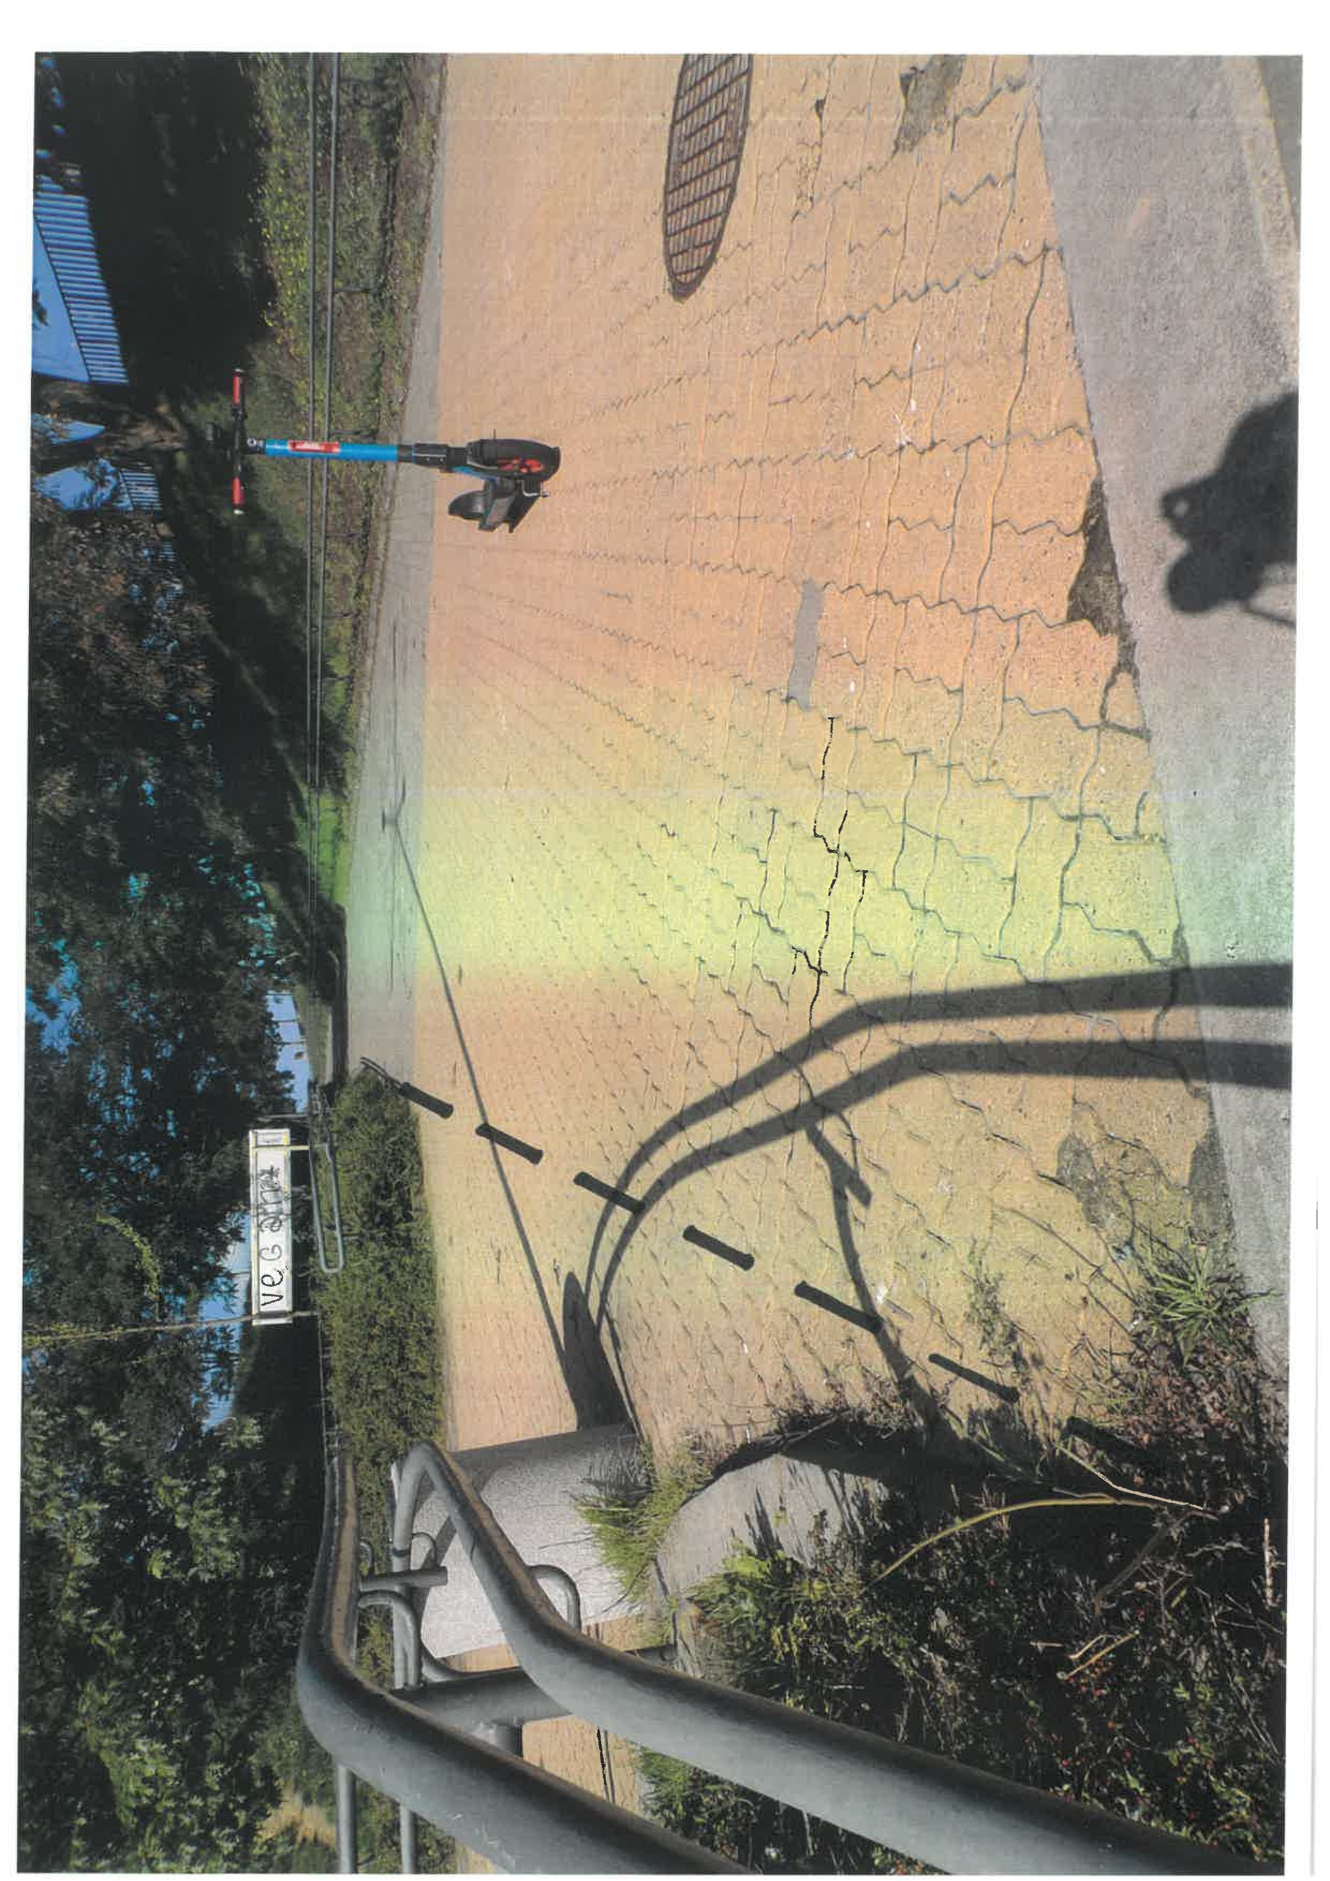
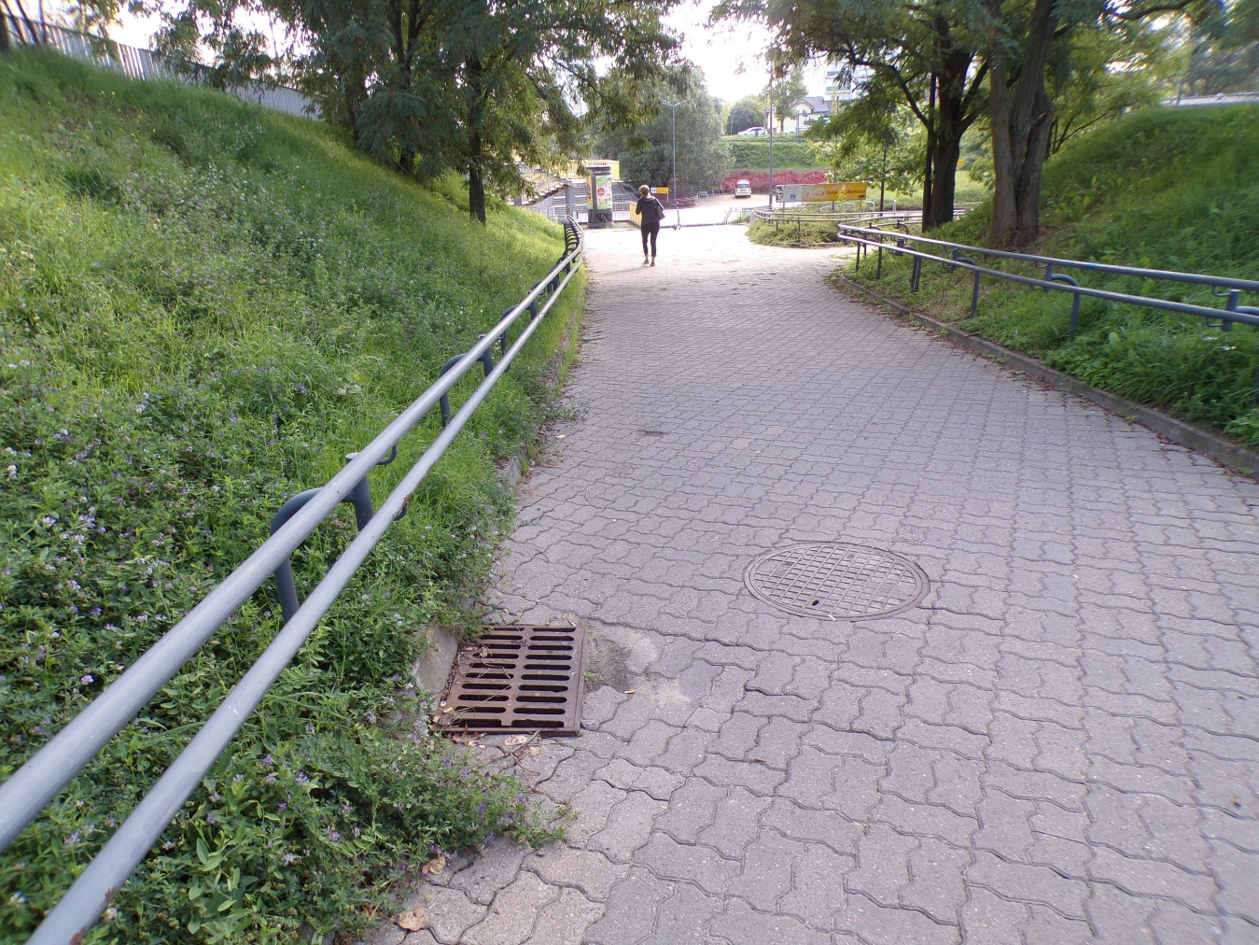

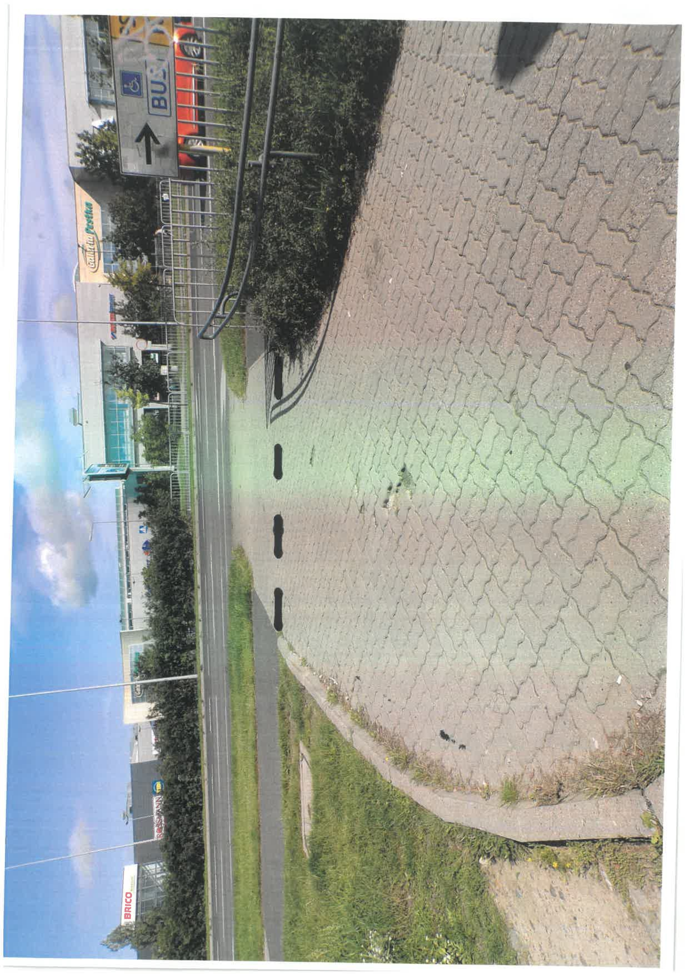

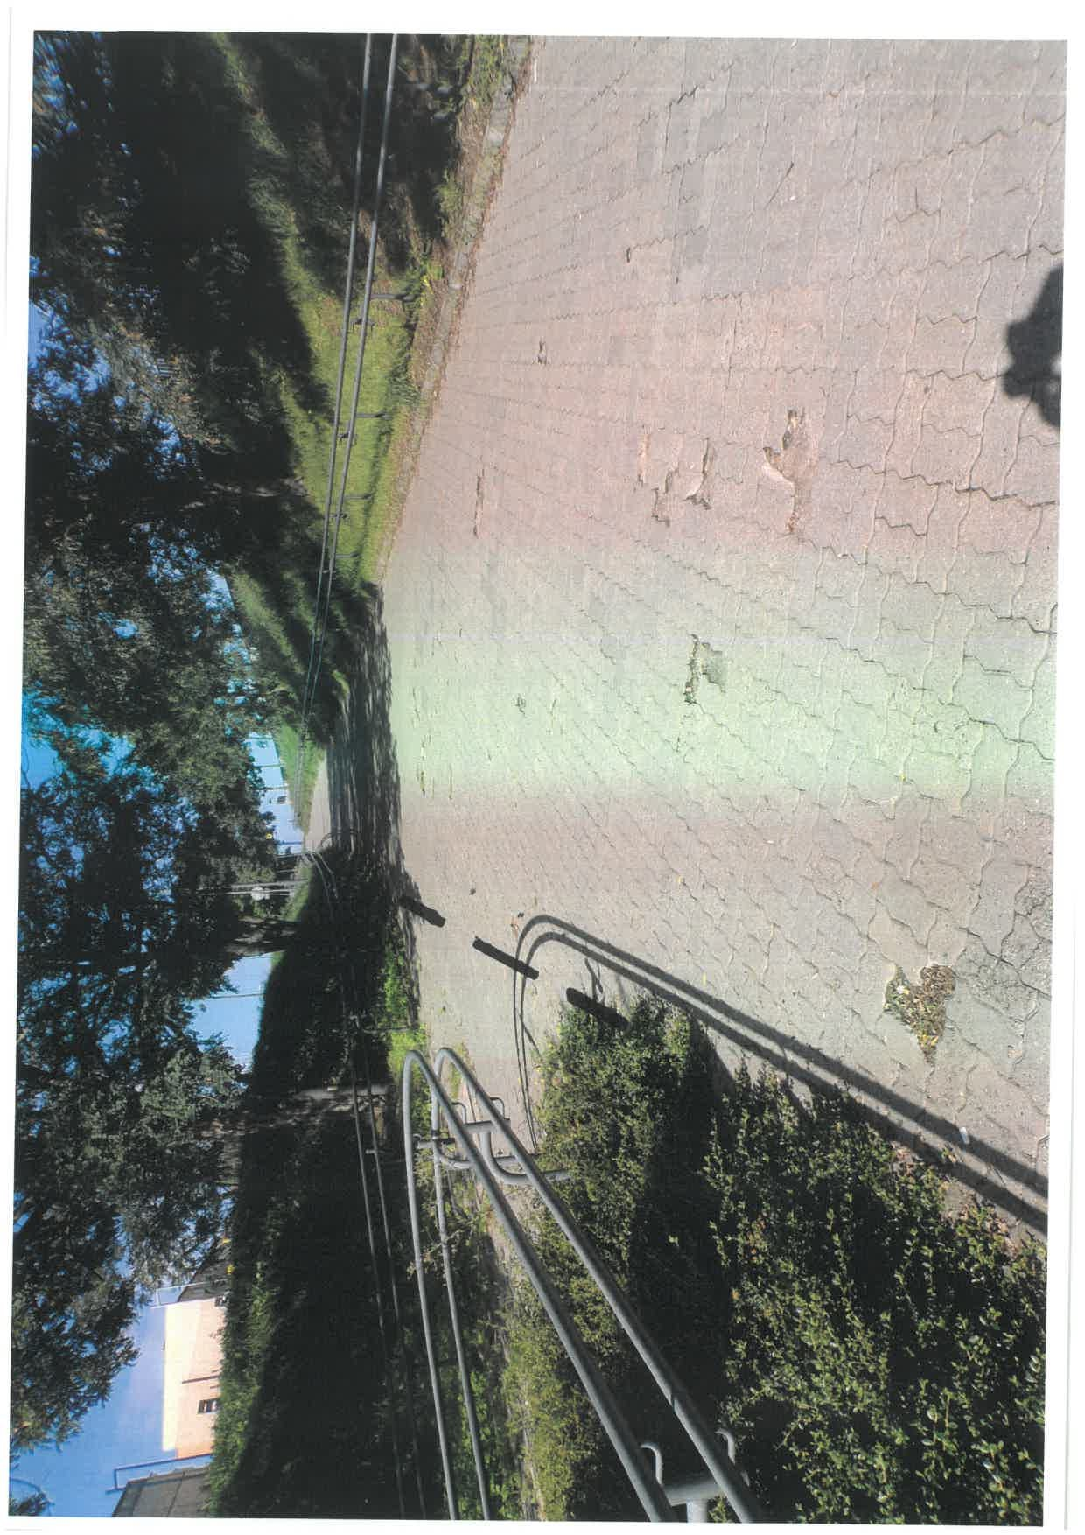

- Foto nr 8; 9; 10 (liniami przerywanymi zaznaczono zakres wymiany kostki bet.)

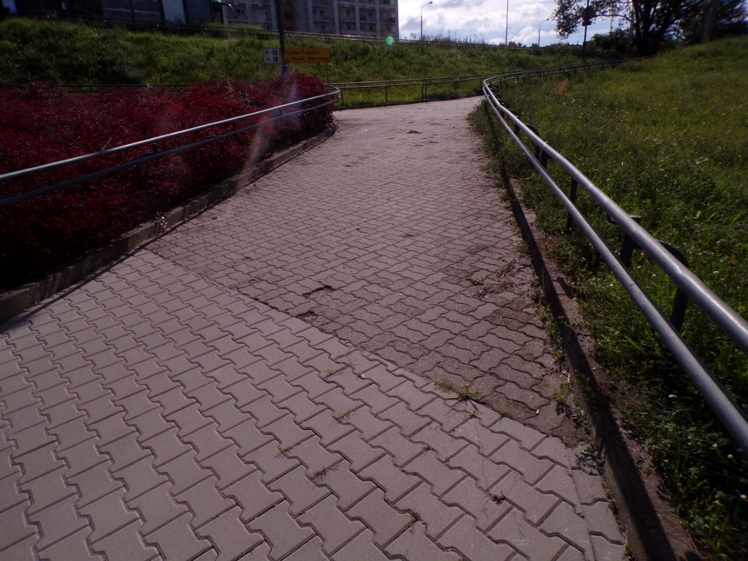

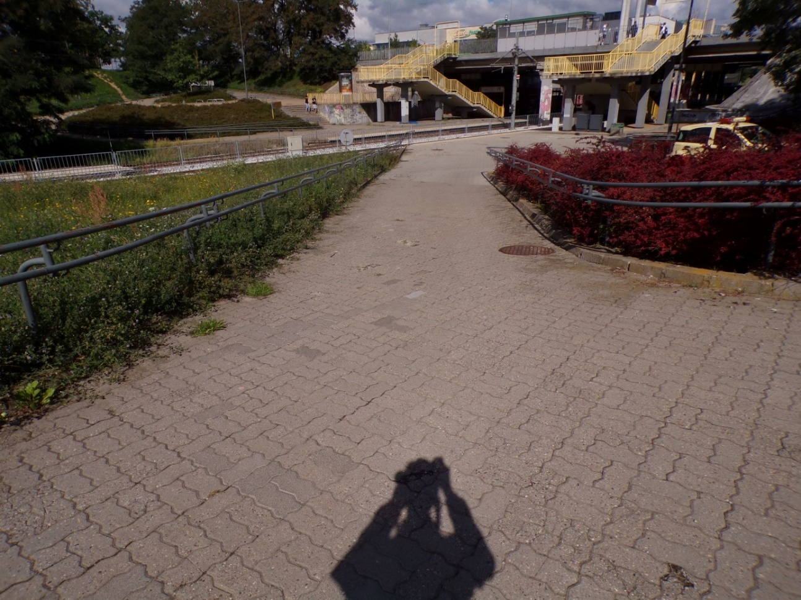

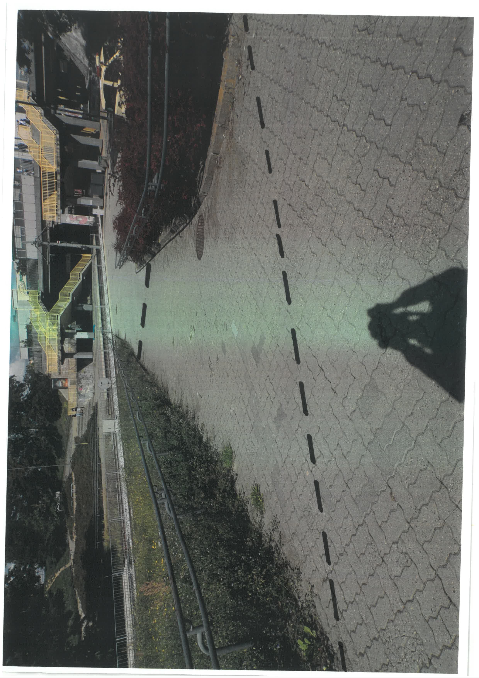

- Foto nr 11; 12; 13 (liniami przerywanymi zaznaczono zakres wymiany kostki bet.)

